Математика 3 класс

Тема урока: «**Величины и их измерения.** Меры длины: 1 см, 1 дм, 1 м. (1ч). Решение примеров и задач с единицами измерения.

**Целью** урока является создание условий для овладения знаниями о величине – массе, единицах измерения массы, способах измерения величины.

   Отсюда следуют задачи:

1. Установление соотношения между килограммом и граммом (1кг=1000г)
2. Решение задач с использованием изучаемых единиц массы.

Домашнее задание: Изучить материалы к уроку. Выучить основные правила решения задач и уметь применять знания полученные на уроке. Выполнить задание по карточкам

Решаем: Повторяем

56+22= 12+10= 38+5=

45-23= 42+55= 20+40=

- Вырази:

В метрах и сантиметрах

|  |
| --- |
| 205 см |

В сантиметрах

|  |
| --- |
| 5м 27 см |

В дециметрах

|  |
| --- |
| 7 м 5 дм |

В метрах

|  |
| --- |
| 5 км 240 м |
|  |

Новый материал

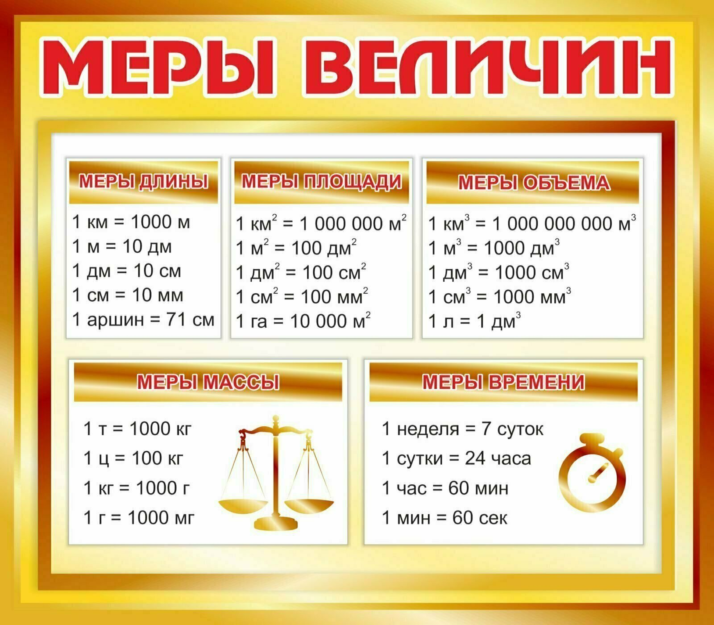

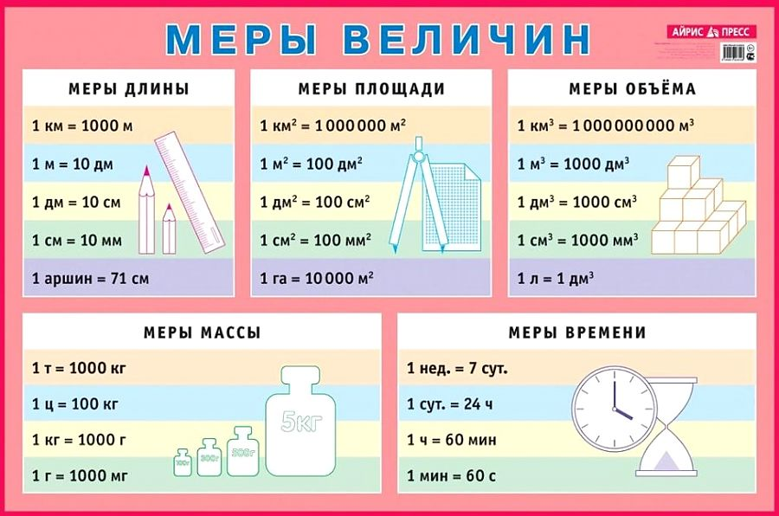

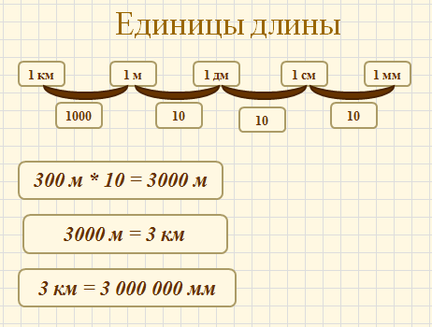

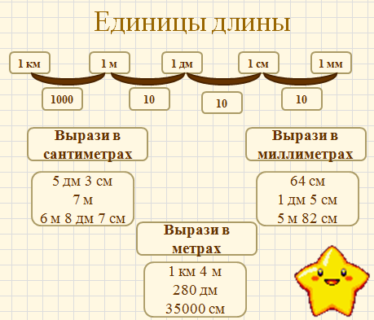

Давай решим

|  |  |
| --- | --- |
| **70 * 9=** | |
| **420 : 6=** | |
| **60 * 3=** | |
| **480 : 8=** | |
| **160 : 40=** | |
| **300м * 10=** | |
| **Выполни действия:**  56 см 2 мм + 3 дм 4 см  4 км 25м – 510 м  5 м 4 дм – 25 дм 7 см | **Выполни действия:**  56 см 2 мм + 3 дм 4 см  4 км 25м – 510 м  5 м 4 дм – 25 дм 7 см | |
| **Выполни действия:**  56 см 2 мм + 3 дм 4 см  4 км 25м – 510 м  5 м 4 дм – 25 дм 7 см | **Выполни действия:**  56 см 2 мм + 3 дм 4 см  4 км 25м – 510 м  5 м 4 дм – 25 дм 7 см | |
| **Сравни:**  4 м 8 см 5дм 2 см  5 км 30 м 5300 м  6 дм 50 мм 65 см  9 м 46 см 94 дм 6 см  1800 мм 1 м 8 см  1 м 35 см 1350 мм | **Сравни:**  4 м 8 см 5дм 2 см  5 км 30 м 5300 м  6 дм 50 мм 65 см  9 м 46 см 94 дм 6 см  1800 мм 1 м 8 см  1 м 35 см 1350 мм | |
| **Сравни:**  4 м 8 см 5дм 2 см  5 км 30 м 5300 м  6 дм 50 мм 65 см  9 м 46 см 94 дм 6 см  1800 мм 1 м 8 см  1 м 35 см 1350 мм | **Сравни:**  4 м 8 см 5дм 2 см  5 км 30 м 5300 м  6 дм 50 мм 65 см  9 м 46 см 94 дм 6 см  1800 мм 1 м 8 см  1 м 35 см 1350 мм | |

|  |
| --- |
| **6м 6дм 2 см =** |
| **6м 6см 2 мм =** |
| **2м 9дм 7см =** |
| **2км 9м 7см =** |
| **2м 9см 7 мм =** |
| **6км 6м 2 см =** |